РОССИЙСКАЯ ФЕДЕРАЦИЯ
КАРАЧАЕВО-ЧЕРКЕССКАЯ РЕСПУБЛИКА
АБАЗИНСКИЙ МУНИЦИПАЛЬНЫЙ РАЙОН
МУНИЦИПАЛЬНАЯ КАЗЕННАЯ ОБЩЕОБРАЗОВАТЕЛЬНАЯ ОРГАНИЗАЦИЯ «Центр образования им.В.Г.Ардзинба а.Кара-Паго»

Приказ № 6

24.01.2022г. а.Кара-Паго

- создании рабочей группы по введению и реализации ФГОС начального и основного общего образования

- соответствии с приказами Минпросвещения от 31.05.2021 № 286 «Об утверждении федерального государственного образовательного стандарта начального общего

образования», № 287 «Об утверждении федерального государственного образовательного стандарта основного общего образования», в целях обеспечения нормативного и организационного сопровождения введения и реализации федеральных государственных образовательных стандартов начального и основного общего образования

ПРИКАЗЫВАЮ:

- Организовать работу по введению и реализации федеральных государственных образовательных стандартов 2021 года (далее – ФГОС) начального и основного общего образования с целью осуществить переход на обучение по ним с 01.09.2022 в 1-х и 5-х классах.
- Утвердить и ввести в действие с января 2022 года Положение о рабочей группе по введению и реализации ФГОС начального и основного общего образования. (Приложение 1)
- Утвердить состав рабочей группы по введению и реализации ФГОС начального и основного общего образования:
Состав рабочей группы по введению и реализации ФГОС начального и основного общего образования
Председатель рабочей группы: Ф.М. Мукова директор образовательной организации.
Члены рабочей группы:
- Кишмахова И.Р., заместитель директора по УВР

- Кишмахова Д.Д., педагог-организатор
- Муков З.З., ответственный за безопасность образовательного процесса

- Копсергенова Н.М., руководитель методического объединения учителей начальных классов

- Ионова Б.М., руководитель методического объединения учителей гуманитарного цикла
- Архагова С.И., руководитель методического объединения учителей естественно-математического цикла

- Хутова М.З., педагог-психолог
− секретарь.Пшнатлова М.К.

- Контроль исполнения настоящего приказа оставляю за собой.

Директор 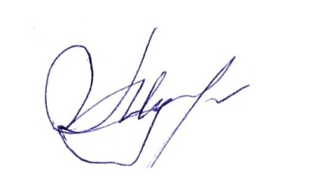 Ф.М. Мукова

